实验3报告
组号： | 5-9 | 控制器地址： | 192.168.1.90
班级 | 姓名 | 承担工作
计2305 | 李佳霖 | 交换机配置，报告撰写
计2301 | 秦志攀 | 交换机配置
计2303 | 尤颢辰 | 路由器配置
计2303 | 张苏豫 | 报告撰写
计2304 | 连城萱 | 报告撰写

3 实验三 路由器与交换机

3.1 实验目的
1）掌握路由器、交换机进行简单组网的方法，理解路由器、交换机的工作原理；
2）了解VLAN的作用，掌握在一台交换机上划分VLAN的方法和跨交换机的VLAN的配置方法。掌握镜像端口和Trunk端口的配置方法，了解VLAN数据帧的格式、VLAN标记添加和删除的过程。

3.2 实验内容
1）使用路由器和交换机进行组网，实现各PC间的互联互通。
2）首先在一台交换机上划分VLAN，用ping命令测试连通性。然后在交换机上配置Trunk端口，测试在同一VLAN和不同VLAN中设备的连通性。配置端口镜像，截获VLAN数据帧，分析VLAN数据帧的格式和VLAN标记添加与删除的过程。

3.3 实验原理
（略）

3.4 实验环境与分组
路由器1台（MSR2600-1），交换机2台（S5560-1，S5560-2）；
每组4-5名同学，每人一台PC，协同进行实验。

3.5 实验步骤

3.5.1路由器和交换机组网实验
步骤1：登录交换机、路由器，查看设备是否有遗留配置信息，如果有，则将设备恢复出厂设置。登录交换机、路由器，查看设备是否有遗留配置信息，如果有，则将设备恢复出厂设置。设计好实验拓扑结构，贴图。
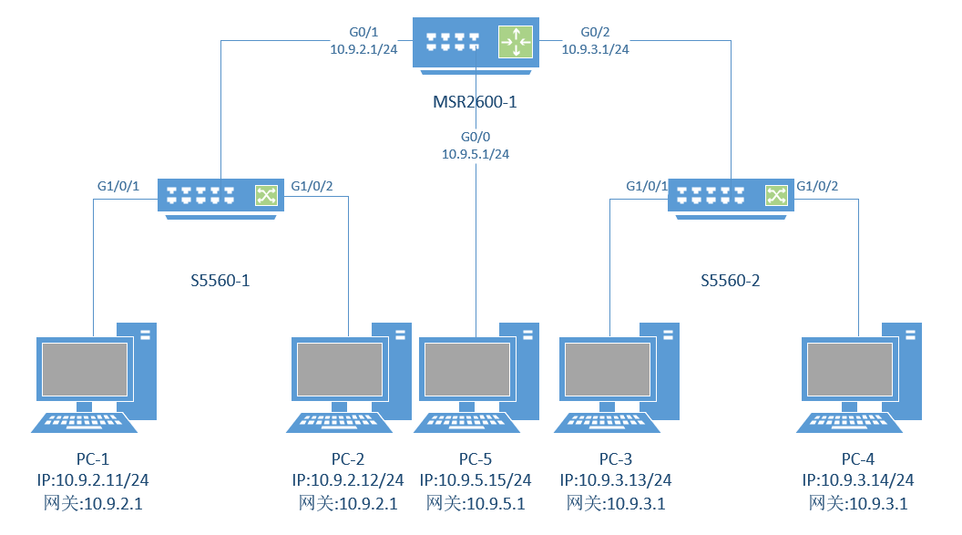
步骤2：参考图1连接设备，按照实际情况修改拓扑图，标注接口及参数，设置各PC的IP地址、子网掩码和默认网关，查看并记录各PC的exp网卡地址信息。
PC | ip地址 | mac地址
9-PC1 | 10.9.2.11 | 48:4D:7E:A8:1B:5B
9-PC2 | 10.9.2.12 | 48:4D:7E:A8:19:C5
9-PC3 | 10.9.3.13 | 00:19:E0:2C:86:40
9-PC4 | 10.9.3.14 | 48:4D:7E:A8:15:C2
9-PC5 | 10.9.5.15 | 48:4D:7E:A7:50:C1

步骤3：配置路由器MSR2600的接口IP地址，记录路由器接口地址信息。
 | ip地址 | mac地址
G0/0 | 10.9.5.1 | 10:B6:5E:A5:79:92
G0/1 | 10.9.2.1 | 10:B6:5E:A5:79:93
G0/2 | 10.9.3.1 | 10:B6:5E:A5:79:94

步骤4：组网实验结果及分析。
4.1 在各台PC上打开Wireshark抓包，使用ping命令检查网络连通情况，填写下表（各PC机应均可ping通，如果不通请检查PC和设备配置）。
 | Ethernet II | ICMP request | ICMP reply
同一网段  (PC2-PC1) | Src: | 48:4D:7E:A8:19:C5(PC2) | 48:4D:7E:A8:1B:5B (PC1)
 | Dst: | 48:4D:7E:A8:1B:5B(PC1) | 48:4D:7E:A8:19:C5 (PC2)
不同网段  (PC2-PC3) | Src: | 48:4D:7E:A8:19:C5(PC2) | 10:B6:5E:A5:79:93(G0/1)
 | Dst: | 10:B6:5E:A5:79:93(G0/1) | 48:4D:7E:A8:19:C5 (PC2)

4.2 查看并记录MSR2600的路由表，贴图。
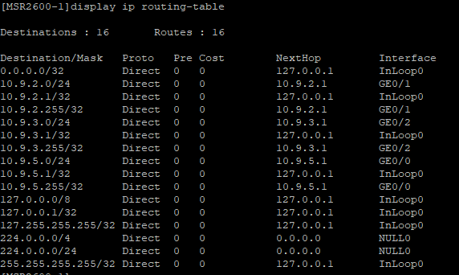
4.3 分析不同网段互通的原因，说明网关在不同IP网段机器的连通中所起的作用。
不同网段互通是通过三层设备实现了跨网段的数据转发。主机与不同网段的主机通信时，会先判断目标IP是否与自己处于同一子网，若不在同一网段，就会将数据包发送给默认网关。网关负责接收该数据包，根据路由表选择合适的路径，将其转发到目标网段，最终送达目的主机。网关在不同IP网段通信中起到了中转和路由选择的作用。
4.4 查看并记录S5560交换机的mac地址表。用文字贴出。
<S5560-1>display mac-address
MAC Address VLAN ID State Port/Nickname Aging
10b6-5ea5-7993 1 Learned GE1/0/3 Y
484d-7ea8-19c5 1 Learned GE1/0/2 Y
484d-7ea8-1b5b 1 Learned GE1/0/1 Y

<S5560-2>display mac-address
MAC Address VLAN ID State Port/Nickname Aging
0019-e02c-8640 1 Learned GE1/0/2 Y
10b6-5ea5-7994 1 Learned GE1/0/3 Y
484d-7ea8-15c2 1 Learned GE1/0/1 Y

4.5 查看PC1-PC4的路由连通路径，文字贴出结果。
C:\Users\Administrator>tracert -d 10.9.3.14

通过最多 30 个跃点跟踪到 10.9.3.14 的路由

1 <1 毫秒 <1 毫秒 <1 毫秒 10.9.2.1
2 1 ms <1 毫秒 <1 毫秒 10.9.3.14

跟踪完成。

4.6 结合以上结果分析路由器工作原理（不同网段互通，IP转发），分析二层交换机工作原理（二层报文转发）。
路由器工作在网络层，其核心功能是基于IP地址进行转发，当不同网段的主机通信时，数据包先发送到默认网关，路由器根据自身的路由表查找目标IP所属网段，并选择合适的出接口进行转发，跨网段通信通常需要经过路由器的参与。
二层交换机工作在数据链路层，其转发依据是MAC地址，通过学习源MAC地址建立MAC地址表，当收到数据时，根据目标MAC地址查表并从对应端口转发，实现同一网段内主机之间的高速通信，若表中没有对应项，则进行广播。

3.5.2 VLAN的组网实验
步骤5：VLAN的基本配置实验过程及结果分析。
5.1 断开2台交换机与路由器的连接线，将PC5连接至S5560-2交换机，测试同一交换机下各台PC之间能否ping通，记录结果。
PC1-PC2之间能ping通，PC3-PC4之间能ping通，PC3-PC5之间不能ping通，PC4-PC5之间不能ping通。
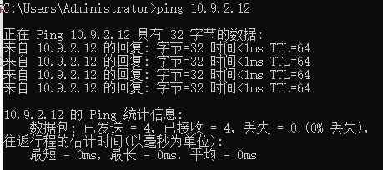
PC1 ping PC2通
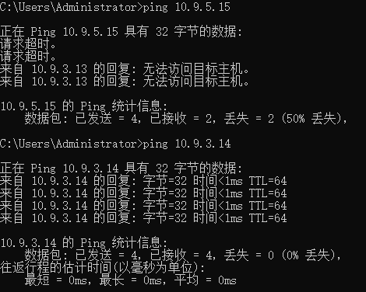
PC3 ping PC4通

PC3 ping PC5不通
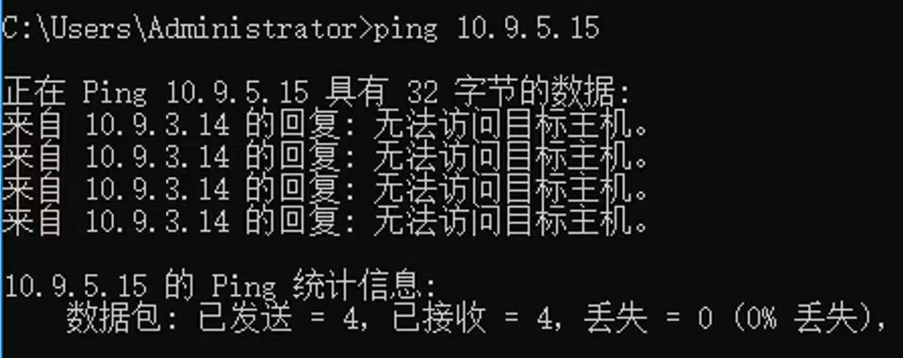
PC4 ping PC5不通

5.2 分别为2台交换机划分VLAN并分配接口，查看并记录VLAN地址信息。
VLAN | ip地址 | mac地址
VLAN 2 | 10.9.2.1 | BC:31:E2:A4:7D:C7
VLAN 3 | 10.9.3.1 | BC:31:E2:A4:7D:C8

5.3 测试同一交换机下各台PC之间能否ping通，记录结果并分析原因。
交换机上已经划分了不同的VLAN，而同一交换机下的两台PC分别属于不同的VLAN，它们被逻辑隔离，处于不同的二层广播域中，所以不能ping通。
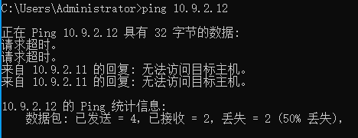
PC1 ping PC2不通
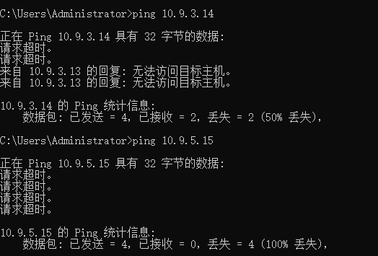
PC3 ping PC4不通

PC3 ping PC5不通

步骤6：Trunk端口配置实验过程及结果分析。
6.1 交换PC2和PC3的连接线，用网线连接两个交换机，如5-3所示。测试相同/不同VLAN的PC机之间能否ping通，记录结果。
相同、不同VLAN的PC之间都可以ping通。
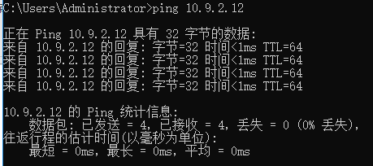
PC1 ping PC2通
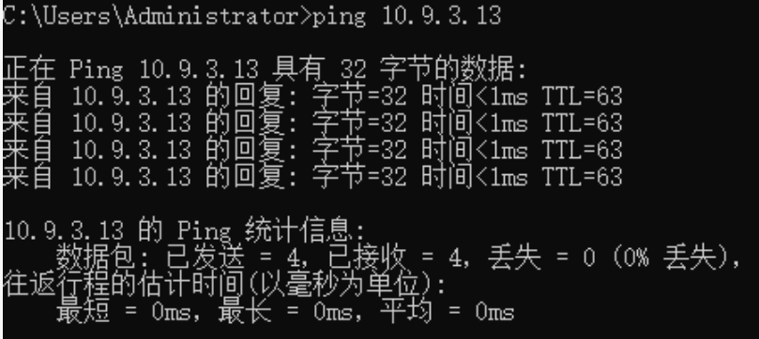
PC1 ping PC3通

6.2 在交换机S2上配置端口镜像，将交换机连接端口（G1/0/5）镜像到PC5连接端口（G1/0/3），在各台PC上捕获报文，测试相同VLAN的PC机能否ping通，对各PC上截获的ICMP报文进行分析，记录结果并分析原因。
表 跨交换机VLAN实验（相同VLAN，如PC1 ping PC2）
转发过程 | Ethernet II | ICMP request | ICMP reply
PC1-S1 | Src: | 48:4D:7E:A8:1B:5B(PC1) | 48:4D:7E:A8:19:C5(PC2)
 | Dst: | 48:4D:7E:A8:19:C5(PC2) | 48:4D:7E:A8:1B:5B(PC1)
S1-S2 | Src: | 48:4D:7E:A8:1B:5B(PC1) | 48:4D:7E:A8:19:C5(PC2)
 | Dst: | 48:4D:7E:A8:19:C5(PC2) | 48:4D:7E:A8:1B:5B(PC1)
S2–PC2 | Src: | 48:4D:7E:A8:1B:5B(PC1) | 48:4D:7E:A8:19:C5(PC2)
 | Dst: | 48:4D:7E:A8:19:C5(PC2) | 48:4D:7E:A8:1B:5B(PC1)
PC1与PC2同属于VLAN2，PC1 ping PC2时可以正常通信。报文不经过VLAN2网关，而是通过二层交换直接转发，PC1先通过ARP获取PC2的MAC地址，随后发送ICMP request，源MAC为PC1的MAC地址、目的MAC为PC2的MAC地址。报文从PC1进入交换机S1后，经两台交换机之间的trunk链路转发到S2，再由S2转发给PC2，整个过程中交换机只依据 MAC 地址表进行二层转发。PC2返回的ICMP reply过程相反，PC2返回ICMP reply时，直接以源MAC为PC2、目的MAC为PC1封装报文，通过交换机S2按MAC表查找经trunk转发到S1，由S1二层转发交付给 PC1。

6.3 测试不同VLAN能否ping通，如PC1 ping PC3，记录结果。
不同VLAN之间可以ping通。

6.4 在5台PC上捕获报文，验证不同VLAN能否ping通，PC1 ping PC3，观察PC上截获的ICMP报文填写表5-3。
表 跨VLAN通信（如PC1 ping PC3）
转发过程 | Ethernet II | ICMP request | ICMP reply
PC1-S1 | Src: | 48:4D:7E:A8:1B:5B(PC1) | BC:31:E2:A4:7D:C7(VLAN2)
 | Dst: | BC:31:E2:A4:7D:C7(VLAN2) | 48:4D:7E:A8:1B:5B(PC1)
S1-S2 | Src: | 48:4D:7E:A8:1B:5B(PC1) | BC:31:E2:A4:7D:C7(VLAN2)
 | Dst: | BC:31:E2:A4:7D:C7(VLAN2) | 48:4D:7E:A8:1B:5B(PC1)
S2–PC3 | Src: | BC:31:E2:A4:7D:C8(VLAN3) | 00:19:E0:2C:86:40(PC3)
 | Dst: | 00:19:E0:2C:86:40(PC3) | BC:31:E2:A4:7D:C8(VLAN3)

6.5 根据上面的表格，分析数据报文传输路径。
PC1属于VLAN2、PC3 属于VLAN3，PC1 ping PC3 属于跨VLAN通信。PC1先判断目标IP与自己不在同一网段，先通过ARP获取VLAN2网关的MAC地址，并将ICMP request封装成源MAC为PC1、目的MAC为VLAN2网关的帧发送给交换S1，S1仅做二层转发，经trunk链路将该帧送到S2，当报文到达S2后，S2上配置了VLAN2和VLAN3的三层VLAN接口，S2对该报文进行三层路由转发，重新封装二层帧，再发往PC3，此时二层地址变为源MAC地址为VLAN3、目的MAC为PC3。PC3返回ICMP reply的过程相反，PC3发现PC1不在同一网段，因此先将ICMP reply发给VLAN3网关，报文到达交换机S2后进行三层转发，重新封装再经trunk链路转发到S1，由S1二层转发交付给PC1。

3.6 互动讨论主题
步骤7：结合实验，回答以下问题。
7.1 互联网中路由器和交换机各自的主要作用是什么?
交换机主要工作在数据链路层，用于在同一局域网内根据MAC地址转发数据帧，实现设备之间的高速通信，还可以通过VLAN等技术实现网络隔离与管理。
路由器主要工作在网络层，根据IP地址进行路径选择与数据转发，负责连接不同网络，实现跨网络通信。
7.2 交换机中VLAN的作用是什么？
交换机中的VLAN主要用于将一个物理网络划分为多个逻辑上的独立网络，使不同VLAN内的设备处于不同的广播域中，从而实现网络隔离，可以减少广播风暴、提高网络性能，增强网络安全性和管理灵活性。

3.7 进阶自设计
步骤8：通过配置，使两个路由器下的不同网段的PC可相互访问。
8.1给出路由器1的路由表（贴文字）。
[Router1]display ip routing-table

Destinations : 14 Routes : 14

Destination/Mask Proto Pre Cost NextHop Interface
0.0.0.0/32 Direct 0 0 127.0.0.1 InLoop0
10.9.2.0/24 Direct 0 0 10.9.2.1 GE0/1
10.9.2.1/32 Direct 0 0 127.0.0.1 InLoop0
10.9.2.255/32 Direct 0 0 10.9.2.1 GE0/1
10.9.3.0/24 Static 60 0 10.9.5.2 GE0/0
10.9.5.0/24 Direct 0 0 10.9.5.1 GE0/0
10.9.5.1/32 Direct 0 0 127.0.0.1 InLoop0
10.9.5.255/32 Direct 0 0 10.9.5.1 GE0/0
127.0.0.0/8 Direct 0 0 127.0.0.1 InLoop0
127.0.0.1/32 Direct 0 0 127.0.0.1 InLoop0
127.255.255.255/32 Direct 0 0 127.0.0.1 InLoop0
224.0.0.0/4 Direct 0 0 0.0.0.0 NULL0
224.0.0.0/24 Direct 0 0 0.0.0.0 NULL0
255.255.255.255/32 Direct 0 0 127.0.0.1 InLoop0

8.2 给出路由器2的路由表（贴文字）。
[Router2]display ip routing-table

Destinations : 14 Routes : 14

Destination/Mask Proto Pre Cost NextHop Interface
0.0.0.0/32 Direct 0 0 127.0.0.1 InLoop0
10.9.2.0/24 Static 60 0 10.9.5.1 GE0/0
10.9.3.0/24 Direct 0 0 10.9.3.1 GE0/2
10.9.3.1/32 Direct 0 0 127.0.0.1 InLoop0
10.9.3.255/32 Direct 0 0 10.9.3.1 GE0/2
10.9.5.0/24 Direct 0 0 10.9.5.2 GE0/0
10.9.5.2/32 Direct 0 0 127.0.0.1 InLoop0
10.9.5.255/32 Direct 0 0 10.9.5.2 GE0/0
127.0.0.0/8 Direct 0 0 127.0.0.1 InLoop0
127.0.0.1/32 Direct 0 0 127.0.0.1 InLoop0
127.255.255.255/32 Direct 0 0 127.0.0.1 InLoop0
224.0.0.0/4 Direct 0 0 0.0.0.0 NULL0
224.0.0.0/24 Direct 0 0 0.0.0.0 NULL0
255.255.255.255/32 Direct 0 0 127.0.0.1 InLoop0

8.3 PC1 ping PC3能通么？说明原因。
可以通。两个路由器已经通过中间网段10.9.5.0/24互联，并且双方都配置了指向对方网段的静态路由，数据包可以从PC1经路由器1转发到路由器2，再到达PC3，同时返回路径也存在。

步骤9：编程模拟实现二层交换机的MAC转发机制。
9.1 给出代码（贴文字）。
import time

class Frame:
def __init__(self, src_mac, dst_mac):
self.src = src_mac
self.dst = dst_mac
pass

class Switch:
def __init__(self, port_count=8, aging_time=300):
self.ports = list(range(port_count))
self.mac_table = {}
self.aging_time = aging_time
self.broadcast_num = 0

def update_mac(self):
now = time.time()
delete_list = []
for mac, (port, ts) in self.mac_table.items():
if now - ts > self.aging_time:
delete_list.append(mac)
for mac in delete_list:
del self.mac_table[mac]

def receive(self, port, frame: Frame):
self.update_mac()
dst = frame.dst.upper()
src = frame.src.upper()
self.mac_table[src] = (port, time.time())
out_port = []
if(dst != "FF:FF:FF:FF:FF:FF" and dst in self.mac_table.keys()):
out_port.append(self.mac_table[dst][0])
if(out_port[0] != port):
print(f"从端口{port}收到，从端口{out_port[0]}送出")
else:
print(f"目的端口与接收端口相同 丢弃")
else:
for p in self.ports:
if(p != port):
out_port.append(p)
if(dst == "FF:FF:FF:FF:FF:FF"):
self.broadcast_num += 1
print(f"广播至{out_port}端口")
else:
print(f"未知单播 广播至{out_port}端口")

def show_mac(self):
self.update_mac()
print()
print("MAC地址表：")
if not self.mac_table:
print("空")
return
for mac, (port, ts) in self.mac_table.items():
print(f"{mac} -> 端口{port}")

def show_info(self):
self.update_mac()
print()
print(f"端口数: {len(self.ports)}")
print(f"老化时间: {self.aging_time}秒")
print(f"广播报文数量: {self.broadcast_num}")

if __name__ == "__main__":
sw = Switch()

f1 = Frame("00:11:22:33:44:01", "00:11:22:33:44:02")
sw.receive(1, f1)

f2 = Frame("00:11:22:33:44:02", "00:11:22:33:44:01")
sw.receive(2, f2)

f3 = Frame("00:11:22:33:44:03", "FF:FF:FF:FF:FF:FF")
sw.receive(3, f3)

f4 = Frame("00:11:22:33:44:01", "00:11:22:33:44:01")
sw.receive(1, f4)

f5 = Frame("00:11:22:33:44:04", "00:11:22:33:44:05")
sw.receive(4, f5)

sw.show_mac()
sw.show_info()

9.2 给出测试结果（贴文字）。
未知单播 广播至[0, 2, 3, 4, 5, 6, 7]端口
从端口2收到，从端口1送出
广播至[0, 1, 2, 4, 5, 6, 7]端口
目的端口与接收端口相同 丢弃
未知单播 广播至[0, 1, 2, 3, 5, 6, 7]端口

MAC地址表：
00:11:22:33:44:01 -> 端口1
00:11:22:33:44:02 -> 端口2
00:11:22:33:44:03 -> 端口3
00:11:22:33:44:04 -> 端口4

端口数: 8
老化时间: 300秒
广播报文数量: 1

9.3 简要说明测试结果。
在测试过程中，第一次发送帧时，源MAC地址为00:11:22:33:44:01，目的MAC地址为00:11:22:33:44:02，从端口1进入交换机。交换机首先学习源MAC，将其与端口1建立映射关系。由于目的MAC不在MAC地址表中，属于未知单播，交换机采用泛洪方式，将该帧从除端口1以外的所有端口转发。第二次发送时，源MAC为00:11:22:33:44:02，目的 MAC为00:11:22:33:44:01，从端口2进入，此时交换机已学习到目的MAC对应端口1，因此进行已知单播，将帧转发到端口1。第三次发送为广播帧，交换机会向除接收端口外的所有端口转发并记录广播次数。第四次出现目的MAC对应端口与接收端口相同的情况，交换机直接丢弃该帧，不进行转发。第五次发送时，源MAC为 00:11:22:33:44:04，目的MAC为00:11:22:33:44:05，从端口4进入，由于目的MAC未出现在MAC地址表中，交换机将其作为未知单播处理，对除端口4外的所有端口进行泛洪转发。

